王文举：宋代词人秦观《鹊桥仙》赏析

每逢七月七，我们古人总会望着银河两岸的牵牛星与织女星，想象着他们一年仅一夕的相会，该是如何让人断肠。古时候文人骚客是不会放过这大好题材的。对着茫茫的星空，他们文思喷涌而出，一篇篇诗词佳作就充斥文坛。我查了一下材料，仅历代大家的诗篇就不下百首。其中最为经久传唱的，当属宋代词人秦观的那首《鹊桥仙》，被后人誉为歌咏爱情的千古绝唱。借牛郎织女的故事，以超人间的方式表现人间的悲欢离合，古已有之，如《古诗十九首·迢迢牵牛星》，曹丕的《燕歌行》，李商隐的《辛未七夕》等等。宋代的欧阳修、张先、柳永、苏轼等人也曾吟咏这一题材，虽然遣辞造句各异，却都因袭了“欢娱苦短”的传统主题，格调哀婉、凄楚。相形之下，秦观此词堪称独出机杼，立意高远。“纤云弄巧，飞星传恨，银汉迢迢暗度。金风玉露一相逢，便胜却人间无数。柔情似水，佳期如梦，忍顾鹊桥归路。两情若是久长时，又岂在朝朝暮暮。”起句“纤云弄巧”，轻柔多姿的云彩，变化出许多优美巧妙的图案，显示出织女的手艺何其精巧绝伦。可是，这样美好的人儿，却不能与自己心爱的人共度美好生活。“飞星传恨”，那些闪亮的星星仿佛都传递着他们的离愁别恨，正飞驰长空。“巧”与“恨”，则将七夕人间“乞巧”的主题及“牛郎、织女”故事的悲剧性特征点明，练达而凄美，展示七夕独有的抒情氛围。“银汉迢迢暗度”，“迢迢”二字极写银河的浩瀚宽阔，牛郎织女就这样被迢迢银河生生隔开，相望而不能相聚。“暗度”紧扣一个“恨”字，突出了相思之苦。接着，作者极富感情色彩地写道：“金风玉露一相逢，便胜却人间无数。”一对久别的情侣金风玉露之夜，碧落银河之畔相会了，是何等地金贵！这美好的一刻，就抵得上人间千遍万遍的相会。词人热情歌颂了一种理想的圣洁而永恒的爱情。“金风玉露”用以描写七夕相会的时节，同时还把这次珍贵的相会，映衬于金风玉露、冰清玉洁的背景之下，显示出这种爱情的高尚纯洁和超凡脱俗。

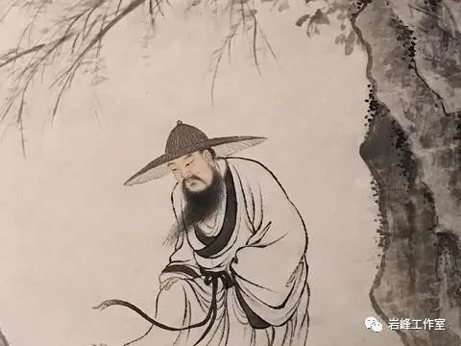

“柔情似水，佳期如梦，忍顾鹊桥归路”写尽两人“相见时难别亦难”的难舍难分，充分表达了两人的坚贞爱情。“柔情似水”，两情相会的情意，就像悠悠无声的流水，是那样的温柔缠绵。“似水”照应“银汉迢迢”，即景设喻，十分自然。一夕佳期竟然像梦幻一般倏然而逝，才相见又分离，怎不令人心碎！“佳期如梦”，除言相会时间之短促，还写出爱侣相会时一时难以言喻的复杂心情。“忍顾鹊桥归路”，转写分离，刚刚借以相会的鹊桥，转瞬间又成了和爱人分别的归路。不说不忍离去，却说怎忍看鹊桥归路，婉转语意中，含有无限惜别之情，含有无限辛酸眼泪。回顾佳期幽会，疑真疑假，似梦似幻，及至鹊桥言别，恋恋之情，已至于极。然而词笔至此忽又空际转身，爆发出高亢的音响：“两情若是久长时，又岂在朝朝暮暮！”作者这两句词揭示了爱情的真谛：爱情要经得起长久分离的考验，只要能彼此真诚相爱，即使终年天各一方，也比朝夕相伴的庸俗情趣可贵得多。这两句感情色彩很浓的议论，成为爱情颂歌当中的千古绝唱。它们与上片的议论遥相呼应，上、下片同样结构，叙事和议论相间，从而形成全篇连绵起伏的情致。这种正确的恋爱观，这种高尚的精神境界，远超过了古代同类作品，是十分难能可贵的。这两句既指牛郎、织女的爱情模式的特点，又表述了作者的爱情观，是高度凝练的名言佳句。这首词因而也就具有了跨时代、跨国度的审美价值和艺术品位。《鹊桥仙》借牛郎织女悲欢离合的故事，歌颂坚贞诚挚的爱情。此词熔写景、抒情与议论于一炉，叙写牵牛、织女二星相爱的神话故事，自由流畅，通俗易懂，却又显得婉约蕴藉，余味无穷。赋予这对仙侣浓郁的人情味，讴歌了真挚、细腻、纯洁、坚贞的爱情。词中明写天上双星，暗写人间情侣；其抒情，以乐景写哀，以哀景写乐，倍增其哀乐，使优美的形象、深沉的情感结合起来，起伏跌宕地讴歌了人间美好的爱情，取得了极好的艺术效果，读来荡气回肠，感人肺腑。